

Autorzy:

Aleksandra Kalisz

Laura Sendor

Ewa Miśkiewicz

Partycja Prusak

Opiekun: Anna Ochel

Wstęp

Grupa 13 uczniów klas drugich i trzecich gimnazjalnych przygotowała i przeprowadziła pięciodniowe warsztaty matematyczne „Burza Mózgów”. Ponieważ całe przedsięwzięcie udało się wyśmienicie postanowiłyśmy we cztery spisać pracę naszej grupy w celu upowszechnienia dobrych i sprawdzonych zwyczajów **popularyzacji matematyki wśród rówieśników**.

Na nasze warsztaty przygotowaliśmy 19 stanowisk matematycznych każde z inną grą, łamigłówką lub labiryntem. Większość zadań miała kilka stopni trudności. Razem opracowaliśmy 50 zadań matematycznych. „Burza mózgów” trwała pięć dni od 27.11 do 01.12.17 w godzinach popołudniowych w budynku szkoły. Naszym celem było zachęcenie uczniów do rozwiązania zadań, a tym samym przełamywanie niechęci lub lęku do matematyki. Uczniowie mogli rozwiązywać łamigłówki w dowolnym czasie aż do skutku. Jeżeli uczeń rozwiązał zadanie to dostawał pieczątkę na karcie zadań. Aż 6 uczestników rozwiązało wszystkie zadania ☺. Nasze zajęcia odwiedziło około 150 uczniów również z innych szkół naszej gminy. Dzięki finansowemu wsparciu mFundacji mBanku mogliśmy wykonać nasze łamigłówki i labirynty estetycznie i trwało. Mieliśmy słodkie przekąski podczas warsztatów oraz piękne nagrody rzeczowe dla aż 21 uczestników.

W tej pracy przedstawimy cztery z naszych zadań warsztatowych: Skrzynie, Lodowe Kostki, Lanie wody i Sumy. Wszystkie pomysły są dostępne online w Internecie. Niektóre przetłumaczyłyśmy z angielskich stron. Wykonałyśmy samodzielnie wersje papierowe tych łamigłówek oraz dodatkowo zaproponowałyśmy kilka własnych przedłużeń czy modyfikacji.

Zadania warsztatowe

LODOWA KOSTKA



Na początku umieszczamy sześcienne klocki na szarych polach. Celem gracza jest umieszczenia jednego z klocków na czerwonym polu. Każdy klocek może poruszać się tylko po prostej, a zatrzymać jedynie na innym klocku lub ścianie. Niedozwolone jest poruszanie się na ukos, zatrzymywanie na krawędzi innego klocka, oraz ,,nagłe” zatrzymywanie na ,,niczym”.

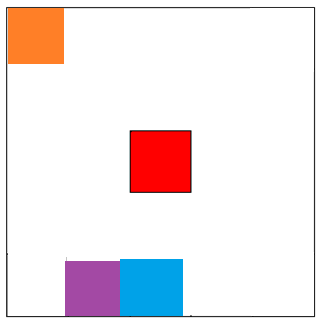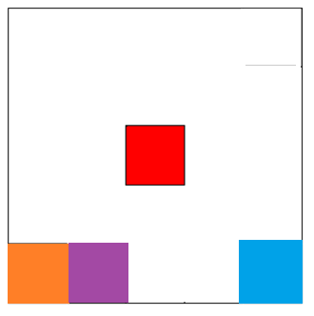Oto jedno z rozwiązań. Pokolorujmy dla rozróżnienia kostki, które będziemy przesuwali. Na kolejnych rysunkach przedstawiłam jak należy poruszać poszczególnymi kostkami aby osiągnąć cel.

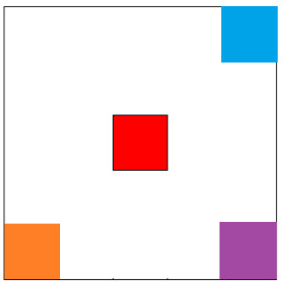

Na początku przesunęłam fioletową kostkę w lewo, niebieską z dół. Pomarańczową kostkę przesunęłam do góry a następnie w prawo, potem w dół. Niebieską kilkoma ruchami przesunęłam do góry. A potem znowu pomarańczową przesunęłam w lewo.

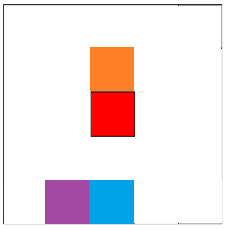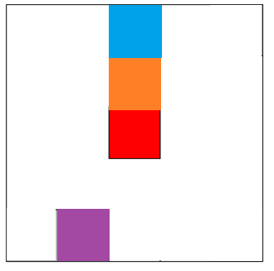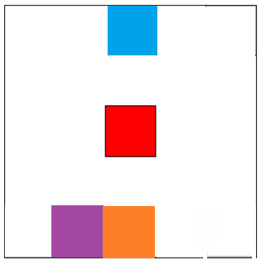

Pomarańczową kostkę przesunęłam do góry. Niebieską wykonałam trzy ruchy, najpierw w prawo, potem w dół na koniec w lewo.

Na sam koniec przesunęłam niebieski klocek do góry, wprost na czerwone pole.

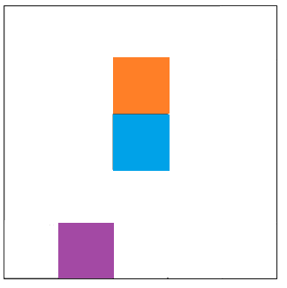

SKRZYNIE



Na początku umieszczamy prostopadłościenne „skrzynie” różnej wysokości na swoich miejscach. Celem gracza jest dotarcie skrzynią stojącą na żółtym polu o danej wysokości na końcowe pole, również żółte. Skrzyni nie można przesuwać. Można je przewrócić i toczyć obracając na boki a następnie ponownie stawiać. Skrzynie nie mogą „wyjść” poza planszę, ani też opierać się o siebie.

Oto jedno z rozwiązań. Pokolorujmy dla rozróżnienia skrzynie, które będziemy poruszali. Czerwona skrzynia ma wysokość 2, zielony- 3, niebieski- 4.

Na kolejnych rysunkach przedstawiłam jak należy poruszać poszczególnymi skrzyniami aby osiągnąć cel.

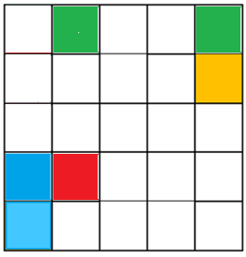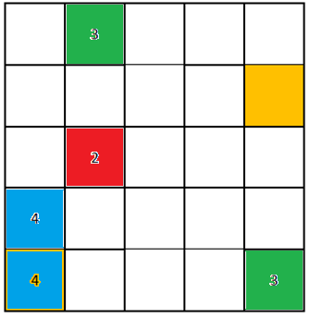

Teraz przewracamy klocek czerwony w prawo, turlamy w prawo i stawiamy prosto. Klocek zielony przewracamy w przód i stawiamy prosto. (rys. po prawej) Klocek czerwony przewracamy w przód, turlamy w lewo i stawiamy.

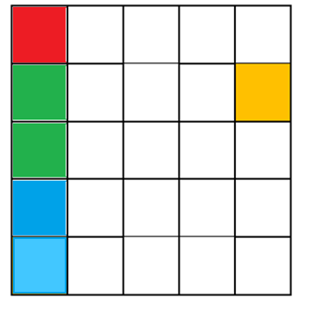Klocek zielony po lewej stronie przewracamy w tył, turlamy w prawo do końca planszy na wysokość drugiego zielonego klocka, który przewracamy w lewo, turlamy w prawo i stawiamy, aby postawić pionowo wcześniej wspomniany (rys. po lewej). Klocek zielony po prawej przewracamy w lewo, turlamy wprawo i stawiamy (rys. po prawej).

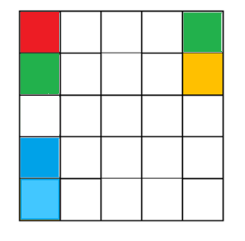

Klocki przenosimy na przeciwległy bok przewracając dwa zielone w prawo i stawiając je, czerwony przewracając w tył, turlając w prawo, stawiając, przewracając w prawo i znów stawiając.

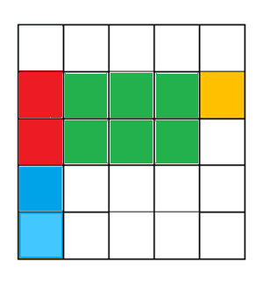

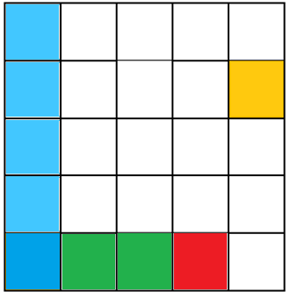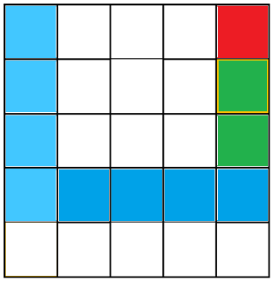

Niebieski klocek (który nie jest klockiem głównym) turlamy w prawą stronę i stawiamy w pionie, a klocki zielone i czerwone turlamy na prostopadły bok planszy, do tego przy którym stały wcześniej.

Klocek główny turlamy w prawo do końca planszy i stawiamy w pionie, klocek niebieski przewracamy w przód i również turlamy do końca planszy, a klocek czerwony i dwa zielona kierujemy na przeciwległy bok planszy.

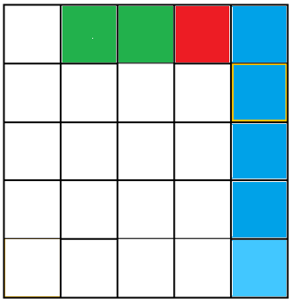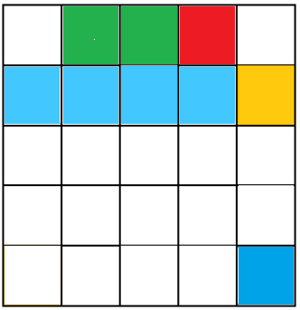

Klocek główny przewracamy w prawo i turlamy w lewo, aby znajdował się na wysokość pola końcowego, a klockiem niebieskim wstajemy. Teraz tylko trzeba wstać klockiem głównym i plansza rozwiązana.

SUMY

Celem gracza jest ułożenie kartoników oznaczonych liczbami od 1 do 5 w taki sposób żeby suma liczb na kartonikach w danym wierszu i kolumnie wynosiła tyle, ile jest na brzegu kwadratu.

|  |  |  |  |  |  |  |  |  |  |  |  |  |
| --- | --- | --- | --- | --- | --- | --- | --- | --- | --- | --- | --- | --- |
|  |  |  |  |  |  | 1 | | |  | 2 | | |
|  |  |  |  |  | **9** |  |  |  |  |  |  |  |
|  |  |  |  |  | **4** | 3 | | |  | 4 | | |
|  |  |  |  |  | **3** |  |  |  |  |  |  |  |
|  |  |  |  |  |  |  |  | 5 | | |  |  |
| **10** |  | **11** |  | **5** |  |  |  |  |  |  |  |  |

Oto rozwiązanie.

Najprościej jest zauważyć, na którym polu musi stać kartonik o największej wartości, i do niego dopasowywać kolejne. Zostaje także metoda eliminacji, wynajdujemy miejsca, w których na pewno dany klocek nie może leżeć, i szukamy dla niego innego miejsca.

Zadanie bardzo rozwija spostrzegawczość i uczy szybkiego dodawania w pamięci.

|  |  |  |  |  |  |
| --- | --- | --- | --- | --- | --- |
| 2 | | |  | 4 |  |
| 5 | | |  | 9 |
|  |  |  |  | 4 |
| 3 | | |  |  | 3 |
|  |  | 1 | | |  |
| 10 |  | 11 |  | 5 |  |

Spróbuj rozwiązać ten przykład z podpowiedzią, gdzie powinny być kartoniki.

|  |  |  |  |  |  |
| --- | --- | --- | --- | --- | --- |
|  |  |  |  |  |  |
|  |  |  |  | 8 |
|  |  |  |  |  |
|  | | | 9 |
|  | | | 10 |
|  | 5 | 9 |  | 7 |  |

LANIE WODY

Brzmi banalnie. Polega jednak na tym, by używając tylko danych kubków wyznaczyć określoną ilość wody. Dozwolone czynności to: przelanie całej zawartości kubka do innego i uzupełnienie do pełna.

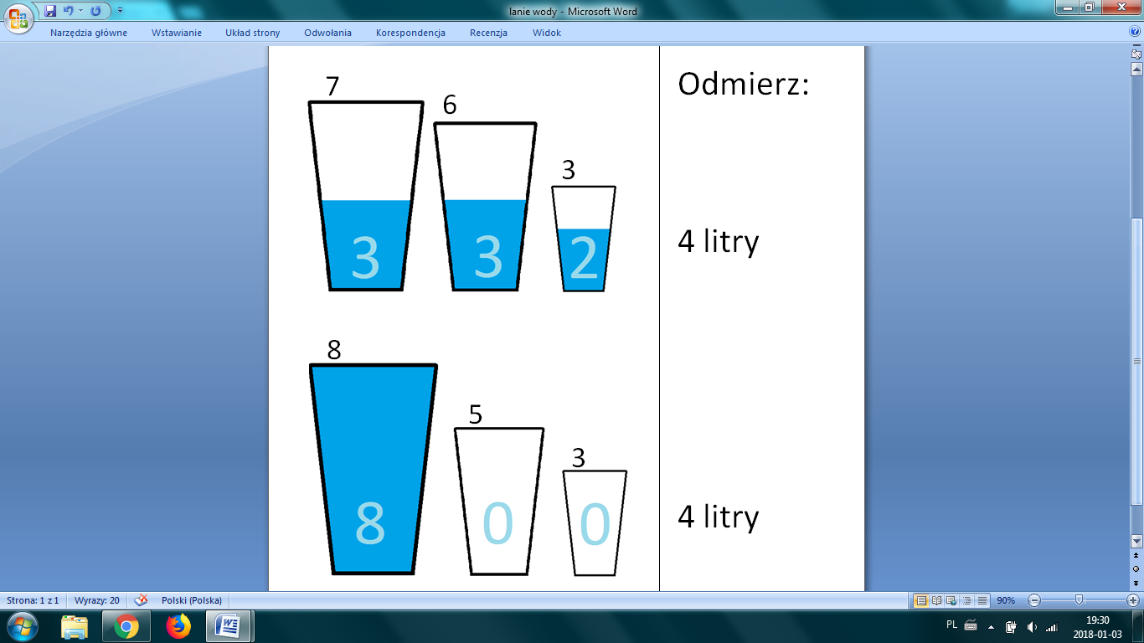

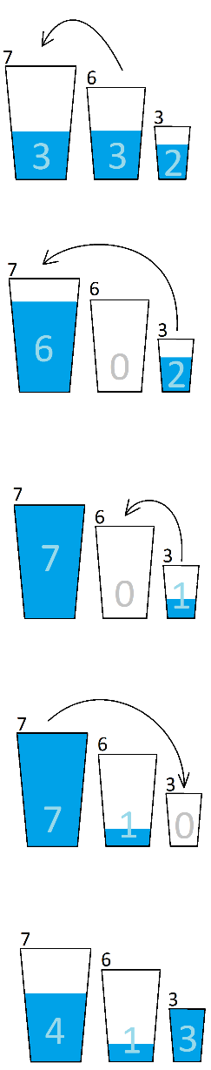

Aby odmierzyć 4 litry wody:

przelewamy 3l z kubka 6-cio litrowego do 7-mio litrowego

uzupełniamy 7-mio litrowy do pełna, przelewając z 3 litrowego 1 litr

ten 1 litr wlewamy do pustego kubka 6-cio litrowego

przelewamy z kubka 7-mio litrowego do 3 litrowego 3 litry

Uzyskujemy w ten sposób kolejno: 4l, 1l, 3l.

Zatem zadanie wykonane.

Nasze propozycje przedłużeń zadań

LODOWA KOSTKA

Opracowałam różne plansze omawianej gry bardziej lub mniej skomplikowane. Dlatego postanowiłam zaprezentować planszę, która nie ma rozwiązania.

Mamy trzy kostki (w narożnikach) jedną z nich mamy umieścić w czerwonym punkcie. Na początek poruszyłam się fioletową kostką w lewy bok. Następnie czerwoną w prawo i w dół.

W następnej kolejności przesunęłam zieloną kostkę w lewo, a czerwoną do góry.

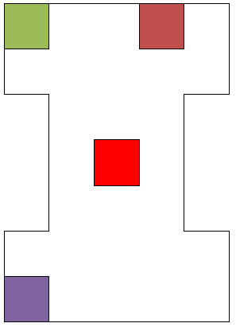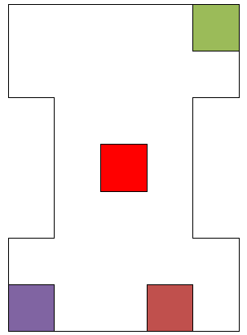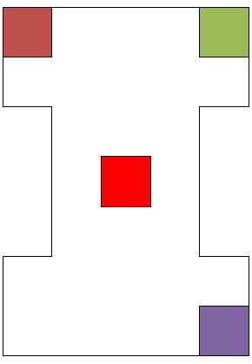

Zieloną kostką przejechałam w prawy bok a następnie w dół.

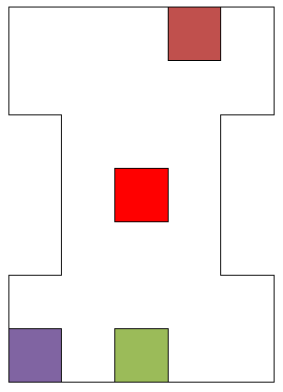

Fioletową kostką wykonałam cztery ruchy pod rząd. W prawo, do góry, w prawo, Na dół. Następnie zieloną przesunęłam w lewo, do góry, w prawo, do góry i jeszcze raz w prawo. Okazało się, że ostatnim ruchem, jaki mogę wykonać, to zjechanie zieloną kostką w dół.

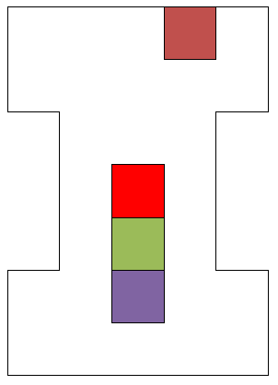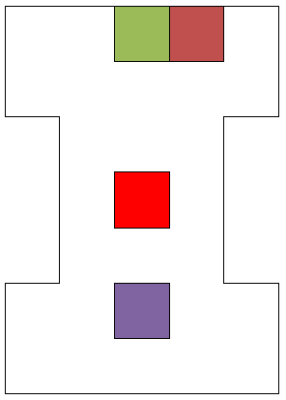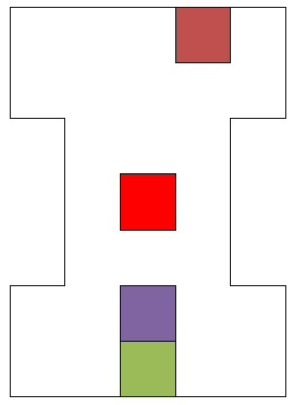

Zostałam ,,zakluczona” nie mam już żadnych możliwości na skuteczny ruch. Plansza jest bez rozwiązania. Rzeczą, która mogłaby pomóc w rozwiązaniu to dodatkowa kostka. Chociaż jednocześnie mogłaby przeszkadzać w ruchach innych kostek. Może czytelnik zaproponuje rozwiązanie tej planszy.

SKRZYNIE

Klocki czerwone- wysokość 2, klocki zielone- wysokość 3 (jaśniejszy zielony klocek to klocek główny). Wprowadziłam taką zmianę, że są **nieruchome klocki**.

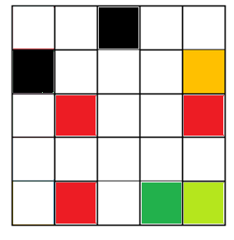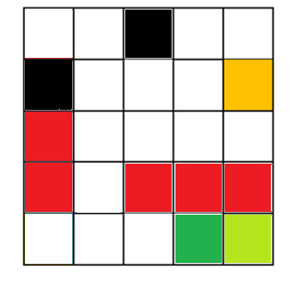

Klocek czerwony koło pola końcowego przewracamy w lewo, turlamy wprawo i stawiamy. Kolejny klocek czerwony (najbliżej klocka nieruchomego) przewracamy w prawo i turlamy też w prawo, a ostatni który pozostał przewracamy w przód i turlamy w lewo.

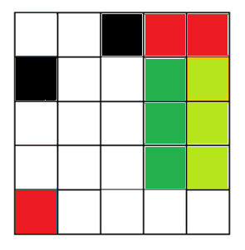

Klocek czerwony najbardziej po prawej przewracamy w przód i stawiamy, następny najbliżej niego stawiamy, przewracamy w przód i znów stawiamy, a ostatni tylko już stawiamy. Zielone klocki przewracamy w przód.

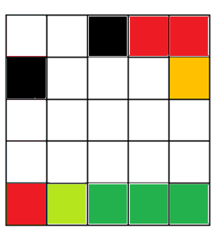

Klocki turlamy w lewo do klocka nieruchomego, pierwszy zielony klocek (nie główny) stawiamy i przewracamy w lewo, a drugi turlamy raz lewo i też stawiamy.

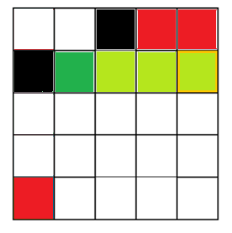

Ciemno- zielony klocek turlamy w lewo i stawiamy, a klocek główny przewracamy w prawo i turlamy na wysokość drugiego zielonego.

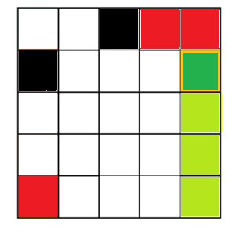

Znów ciemno- zielony, przewracamy w tył, turlamy w prawo i stawiamy, jasno- zielony stawiamy, przewracamy w tył i turlamy w prawo.

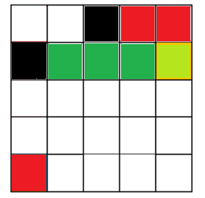

Na koniec drugi zielony klocek przewracamy w lewo, a klocek główny stawiamy i mamy rozwiązane.

SUMY

Moja propozycja przedłużenia zadania polegała również na zmianie kształtu planszy. Rozważyłam sześciokąt foremny. Teraz z racji innej planszy zamiast prostokątów z liczbami proponuję trapezy równoramienne (złożone z trzech trójkącików równobocznych).

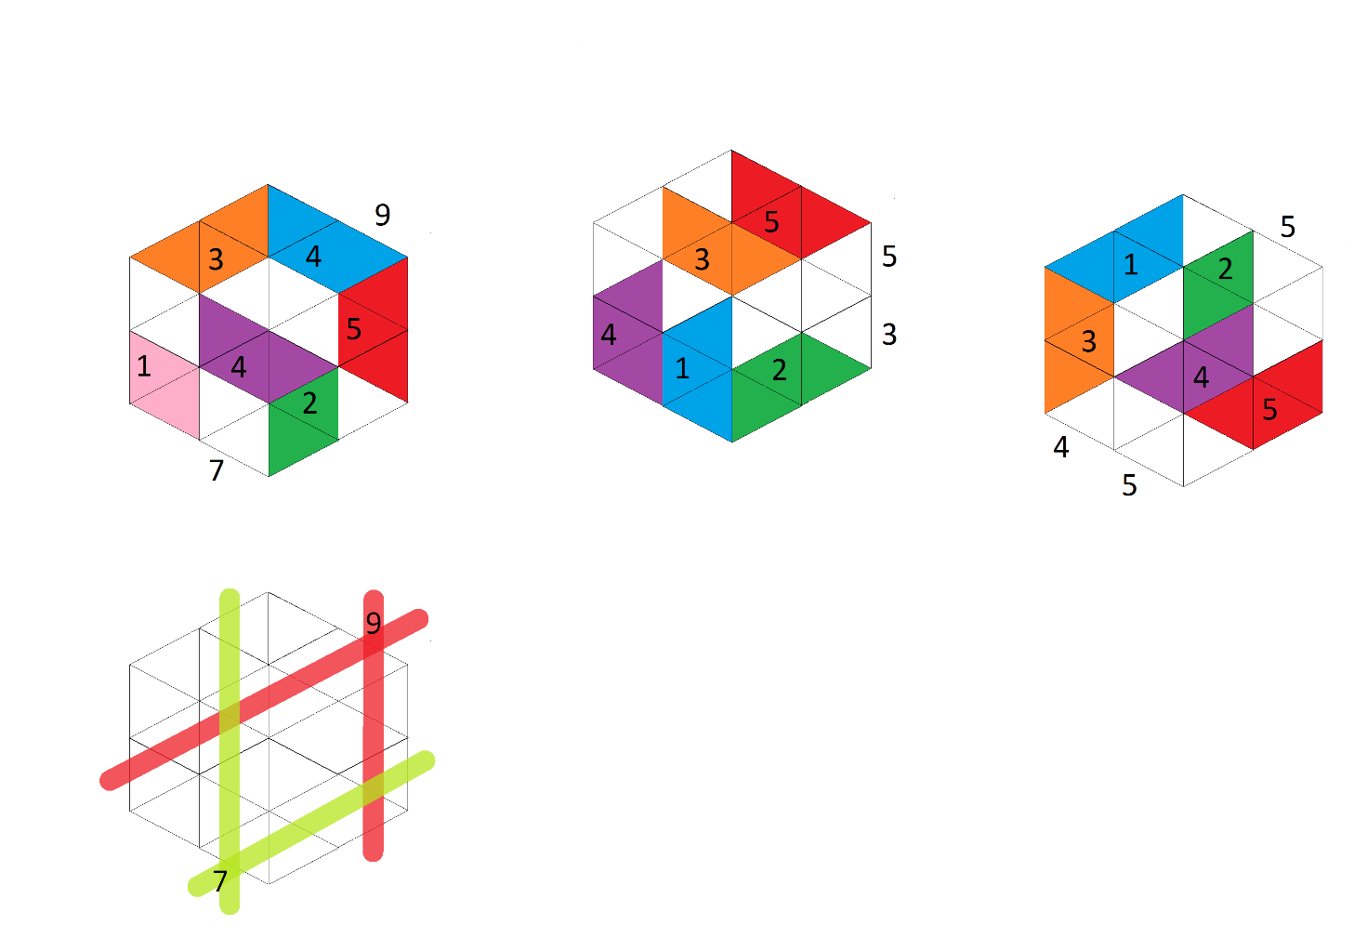

Jak najbardziej gra działa. Jest ciekawsza ze względu na większą ilość rozwiązań. Myślałam również o trzecim wymiarze. Na wzór gry Jenga mając prostopadłościany z liczbami ułożyć z nich tak sześcian aby wskazać odcinki o podanych sumach. To zadanie przerosło na razie moje możliwości.

Zakończenie

Przekonałyśmy się, że zajęcia warsztatowe są bardzo dobrą metodą popularyzacji matematyki wśród rówieśników. Dzięki pomocy nauczycieli udało nam się wybrać zadania oraz opracować organizację warsztatów i je przeprowadzić. Motywowali nas do całkiem nowych działań i pobudzali do twórczego rozwiązywania problemów na tyle, że nauczyliśmy się współpracować w grupie, nie poprzestawać na jakimś rozwiązaniu tylko szukać najlepszego rozwiązania. Mieliśmy wiele satysfakcji mogąc wyszukać zadania, które rozwijały umiejętności logicznego myślenia. Celem naszym było zachęcenie innych do śmiałego sięgania do łamigłówek matematycznych. W przyszłych latach, planujemy powtórzyć projekt w podobnej formie, lecz z innymi zadaniami.

Dodatkowa trudność, którą odkryłyśmy przy pisaniu tej pracy to spisywanie swoich myśli. Okazuje się, że kiedy czytamy opisy gier nawet nie myślimy o tym jak trudno jest napisać w zrozumiały sposób instrukcję do gry albo jak rozwiązać łamigłówkę. Doszliśmy do wniosku, że lepiej jest wytłumaczyć słownie pokazując kolejne ruchy

Cały projekt bardzo nam się podobał i miałyśmy dużo satysfakcji w możliwości jego współtworzenia. Zachęcamy do przeprowadzenia podobnego projektu w swoich szkołach.

Do samodzielnego wykonania

Znasz już instrukce prezentowanych przez nas łamigłówek zatem spróbuj sam je rozwiązać. Powodzenia





|  |  |  |  |  |
| --- | --- | --- | --- | --- |
|  |  |  |  |  |
|  |  |  |  |  |
|  |  |  |  |  |
|  |  |  |  |  |
|  |  |  |  |  |
| 2 | 3 | 4 | 5 |  |

3

6



Zdjęcia z warsztatów które odbyły się od 27.11 do 1.12. 2017

